实验三十六 纳米TiO₂的水热法制备及性能研究

实验日期：2024.12.9 天气状况：晴 实验人员： 实验台号：

【实验目的】
1. 掌握水热法制备纳米 TiO2 的基本原理和实验方法。
2. 了解纳米材料的常用表征方法。
3. 了解光电催化性能的测试方法。
【实验原理】
水热法，是指一种在密封的压力容器（高压釜）中，以水作为反应介质，在相对高温、高压的反应环境下制备材料的方法。水热法通常使用的温度在130～250°C之间，水的蒸气压约为 0.3～4 MPa。水热过程中通过调节反应条件可以控制纳米微粒的晶体结构、结晶形态与晶粒纯度。
纳米材料的微观形貌通常使用电子显微镜进行观察，常用的有扫描电子显微
镜（SEM）和透射电子显微镜（TEM）。材料的晶相通过 X 射线粉末衍射仪进行表征（XRD），如二氧化钛通常有锐钛矿和金红石两种晶型，通过 XRD 表征并与标准图谱进行比对，就可确定所制备的纳米 TiO2 的晶型。
二氧化钛具有较强的紫外光吸收性、较强的氧化性能和良好的光稳定性，被认为是一种很有前途的光催化剂及光电催化剂。利用纳米二氧化钛催化CO2还原，将其转化为一系列高附加值化学品，如甲烷、甲酸、甲醛和甲醇等燃料，是“碳中和”的有效途径之一。
光电催化还原 CO2 是在太阳光和外加电场二者的协同作用下进行的催化还
原反应。光电催化还原是光催化和电催化还原的联合，利用太阳能和外加电场协同驱动作用，催化还原 CO2 的反应。它结合了两者的优点，一方面可以利用光照激发产生光生电子，另一方面利用外加电场，在较低的过电位下，实现多电子、 质子的传导，提高载流子的分离效率，两者共同作用可以提高还原CO2的能 力。
TiO2 是以金属钛网作为钛源，加微量的 HF 作为稳定高活性（001）晶面的 封装剂，通过在高温高压的密闭条件下水热反应和进一步在空气中氧化形成的二氧化钛。
扫描电子显微镜（SEM）是一种利用聚焦的很窄的高能电子束来扫描样品，通过光束与物质间的相互作用，来激发各种物理信息，对这些信息收集、放大、再成像从而观测对物质微观形貌表征的分析仪器。
【主要仪器与试剂】
不锈钢高压反应釜（100mL，聚四氟乙烯内胆），管式炉，移液枪（100微升，配枪头），塑料烧杯（200 mL），量筒（30mL），尖头镊子，表面皿，洗瓶，一
次性胶头滴管，剪刀，烘箱及控温装置，X 射线粉末衍射仪，CS电化学工作站，A60型气相色谱仪，光催化反应器（泊菲莱），PLS-FX300HU高均匀性一体式氙灯光源，REC2000光电测试催化系统，密封电解池，工作电极（铂片电极），辅助电极（铂片电极），参比电极（银-氯化银电极）
钛网（80 目），氢氟酸（AR40%），浓硝酸，95%乙醇（AR），碳酸氢钠（AR），Ar气体（99.99%），CO2气体(99.99%)
【实验步骤】
1 水热原位生长制备纳米TiO2
1.将3×7cm钛网沿 7cm 的一边进行对折，放入H2O:HNO3:HF=25 mL：5 mL：1 mL 的溶液中浸泡30s
2.用镊子取出钛网，用去离子水反复冲洗钛网表面，再用95%乙醇冲洗后置于干净的表面皿中晾干待用。
3.在100mL的反应釜内胆中加入30mL去离子水，再在通风橱中用移液枪量取 27 微升HF，摇匀。
4.将处理好的钛网以两边触底的姿态竖直放入反应釜内胆中，并与溶液要充分接触，密封反应釜，将反应釜置于烘箱中，在180°C条件下反应 3h，冷却至室温后打开反应釜。
5.用镊子取出钛网，用去离子水和乙醇反复冲洗，除去表面杂质，再用烘箱在60℃条件下烘干12h。
6.将样品放入瓷舟中，用管式炉在450℃的条件下氧化3h，得到 TiO2产品。
2.体系光电催化还原 CO2 性能测试
2.1 光电催化还原 CO2 性能测试
1.调整设备位置与状态，以自制的TiO2作为工作电极，Pt片作为对电极，Ag/AgCl作为参比电极组成三电极体系，绿线连接工作电极，红线连接对电极，黄线连接参比电极，电极间距保持1.0 cm。
2.所有光电催化还原CO2为甲醇的反应都在密封的透明石英反应容器中进行，电解液选为1 mol/L的NaHCO3 溶液，反应前用N2脱除溶液中的空气，随后通入CO2气体，控制CO2 气体流速保持在40mL/min，使溶液CO2维持饱和状态。
3.以功率120 W 的氙灯模拟太阳光辐射，竖直操作避免气体逸出，在一定的外部电压下进行光电还原 CO2的反应。
2.2用 LSV 曲线分析光电催化性能
设置扫描速率5mV/s，测试电压区间-0.5V—1.5V，氙灯每5s关闭一次，用配套软件观察给光和不给光条件下电流变化，以此分析光对材料催化性能的影响。
2.3 I-t测试探究材料稳定性
极化电压0.7V，快门20s/次，用配套软件观察电流变化，以此分析光催化和电催化对比下的材料稳定性。
2.4 探究光催化稳定性的 i-t 测试
极化电位 0.7V，保持光源一直照射，反应4h，用配套软件观察电流变化从而判断光催化下材料的稳定性。反应完成后用针管抽出电解槽中的气体进行产物分析。
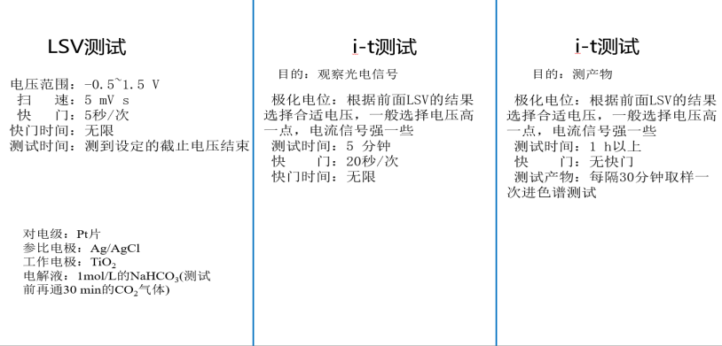
2.5 光电催化还原 CO2 产物分析
将所得样品用气相色谱仪进行产物的定性定量检测分析。测试条件：柱前压
0.03 MPa，分流 50 mL/min，柱箱温度（COL）40°C，10°C /min 升温至 180°
C，进样口温度（INJ）与检测器温度（DET）均为 220°C。根据气相色谱显示的信号峰的保留时间和峰面积来确定产物以及对产物进行定量的分析。
3用扫描电子显微镜（SEM）观察纳米TiO2样品
在样品台上贴上导电胶，剪一小块TiO2样品，用镊子把材料固定在导电胶上并用除尘罐除尘，将样品台放在样品杯上，调节样品杯高度并送入样品仓。调节至亮度，焦距，大小均为恰当，使用配套软件进行观察，并对样品进行元素分析和粗糙度分析。
【实验结果与分析】（图片+根据图片得到的结论）
1.1 LSV测试分析光对材料催化性能的影响
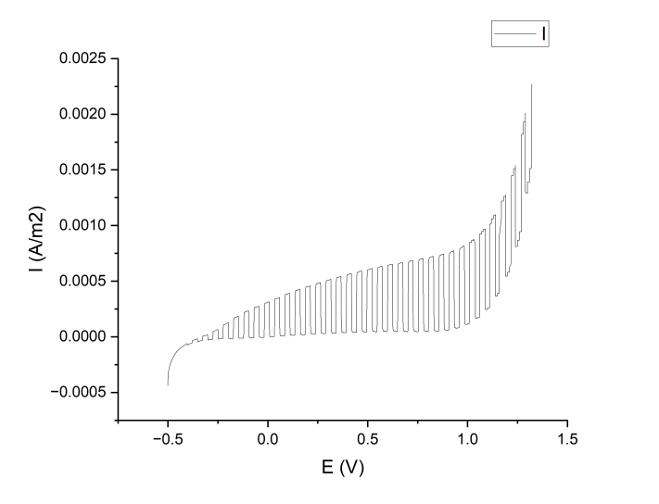
由图可知，无论电压大小，光电催化的速率均大于电催化，且速率差值逐渐增大。由此可见，该样品具有光催化性能。同时，随着电压增长，无论是电催化还是光电催化，CO2的催化还原速率越来越快，且速率的增长率先减小后增大，在约-0.4V到约0.5V，速率的增长率逐渐减小。在0.3-0.7V上CO2的催化还原速率变化较慢，可在0.3-0.7V之间选取一个电压进行I-t测试。
1.2 I-t测试探究材料光电催化稳定性
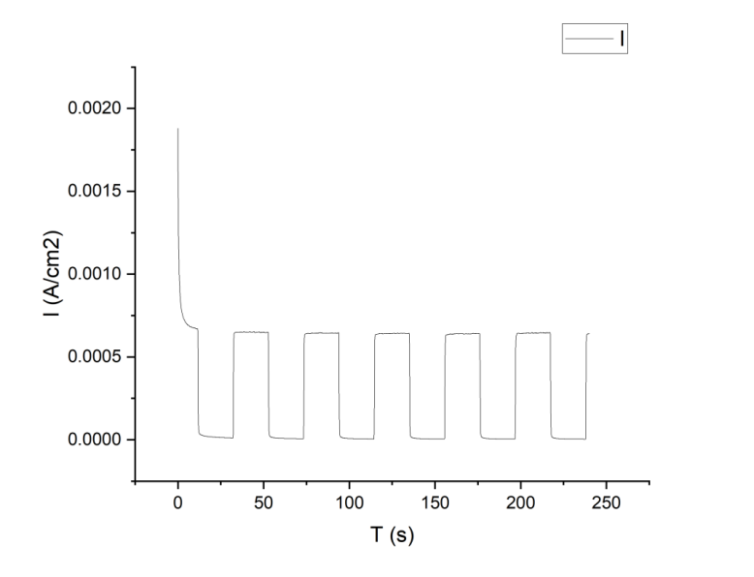
由图可知，在0.7V电压下，电催化和光电催化的电流差值约为0.0007A/cm2，同时电催化时的电流接近0A/cm2，说明电催化效率极低，同时体现了光对TiO2的催化效果影响很大。在通光和无光的时段，电流几乎保持不变，这体现了TiO2电催化和光电催化的稳定性。
1.3 I-t测试探究材料光电催化稳定性
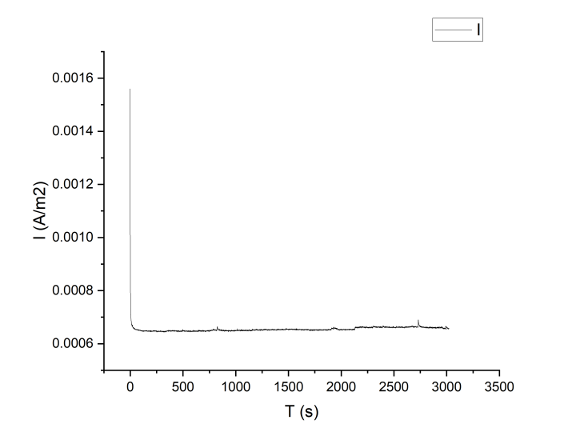
由图可知，在0.7V下保持通光状态，除去最开始的骤降，光电催化的电流几乎保持不变，这说明TiO2具有光电催化稳定性。
2 光电催化还原 CO2产物分析
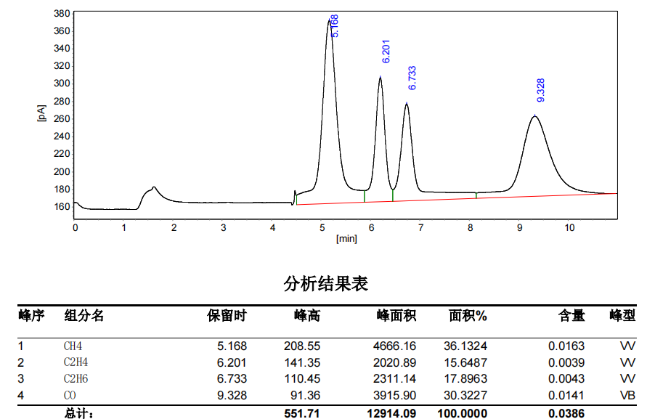
由图表可知，保留时为5.168min时，CH4达到峰值，面积为36.1324%；保留时为6.201min时，C2H4达到峰值，面积为15.6487%；保留时为6.733min时，C2H6达到峰值，面积为17.8963%；保留时9.328min，CO达到峰值，面积为30.3227%。这说明产物中含量最高的为CH4和CO，其次是C2H4，C2H6。
3.扫描电子显微镜（SEM）观察TiO2样品
放大160倍的样品如左图所示，可以见到网状结构上附着着白色物质，即为我们所制备的纳米TiO2。进一步放大至18000倍，可以看到许多大小相间的白色颗粒状物质。对该样品进行点分析，线分析和区域分析，从而判断元素分布。
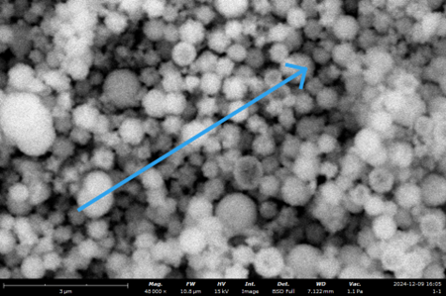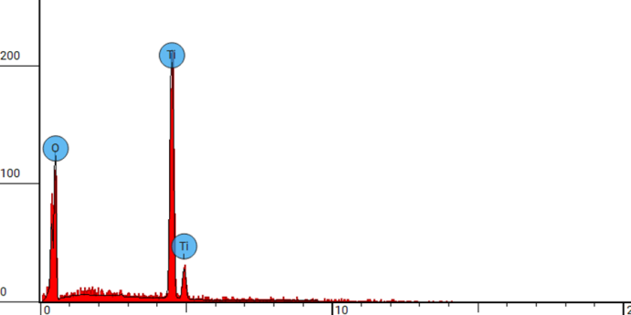
以线分析为例，我们可以得到样品此处的氧与钛元素质量比为46.1：53.9，原子数之比为71.914：28.086，接近于2：1，符合化学式TiO2。但氧原子偏多，说明在样品中存在各种元素分布不均匀的情况。
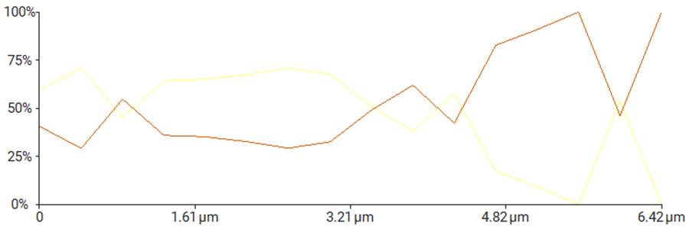
黄线代表氧原子数量所占比例，红线代表钛原子。由该折线图也可看出在不同区域钛元素和氧元素分布并不均匀，在约5微米和6.42微米处几乎只有钛原子，而0-约3.5微米则是氧原子较多。
【思考与讨论】
1、通过查阅文献，了解二氧化钛的常见晶相，并说明：除了光电催化还原CO2，纳米TiO2还有哪些应用？
二氧化钛的常见晶相主要有三种：锐钛矿型、金红石型和板钛矿型。其中，锐钛矿型和金红石型是最为常见的两种晶型，它们都属于四方晶型，主要差异在于TiO6八面体的联结方式及其紧密程度的不同，这种差异性进一步影响了它们的密度、电子能带结构等物理性质。板钛矿型属于直角晶系，其晶体结构相对不稳定，但有较高的电子迁移率和光催化活性。
纳米TiO2抗紫外线，可用于防晒霜和其他个人护理产品中。纳米TiO2在光照条件下展现出超强氧化性、自身无毒性和长期稳定性等特点，因此可用于降解污染物、水净化等方面。
2、提出1-2种实现碳中和的化学思路。
使用CO2和天然气反应生成富含一氧化碳的合成气，然后直接合成二甲醚，副产物是CO2，这个CO2可以再次用于干重整反应，实现循环利用，从而实现对CO2的吸收。
3、阐述：通过本次实验，你对纳米材料的了解，以及本次实验的收获。
纳米材料指的是尺寸在纳米尺度范围内，通常是1到100纳米之间的材料。由于其尺寸小，表面积大，纳米材料拥有独特的物理，化学，生物学性质。比如在本次实验中，我们制备了纳米TiO2材料，并检验出了它具有独特优异的光电催化能力。借助纳米材料，我们在未来能够解决更多的问题。

